2021-09-28 代码走查

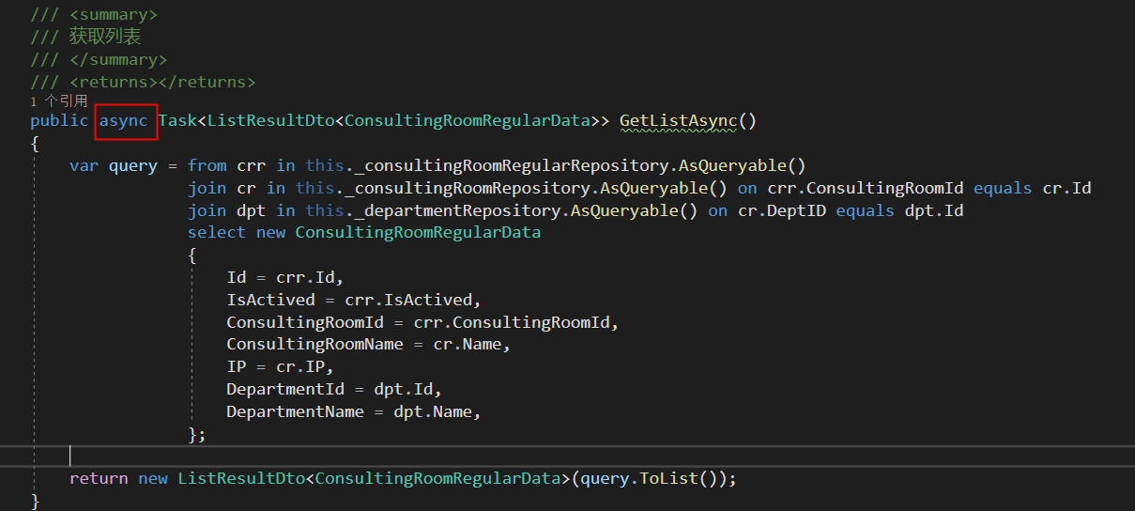

1. 同步异步问题需要谨慎，通常用了异步需要 等待返回，如果没有用同步即可。目的是减少CUP消耗。

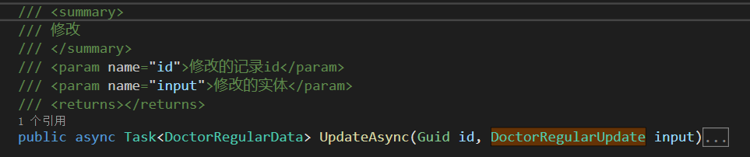

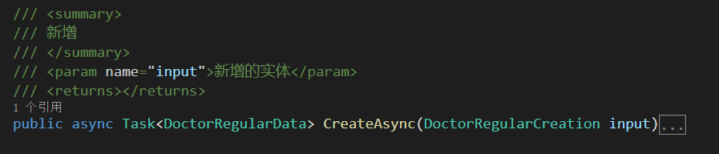

1. 这种代码块尽量合并成一个接口，方便前端操作，接口量尽量少，post 请求最好封装成一个对象，对象方便参数扩展，无需修改参数数量。

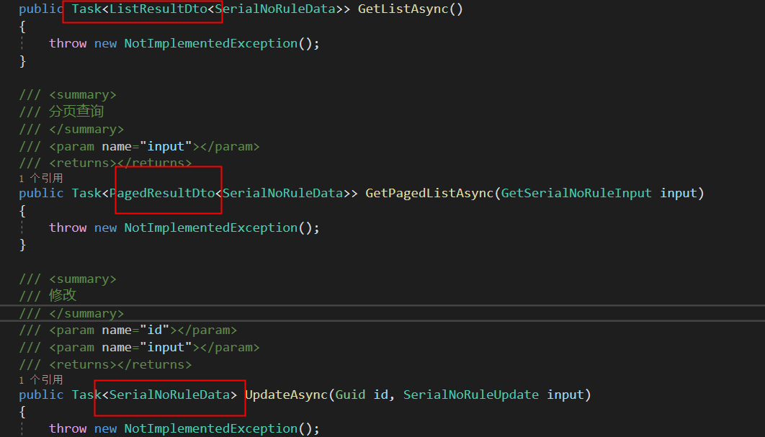

1. 返回参数尽量统一，不要出现各种数据结构的返回，原则是减少前端对数据结构的处理，团队是否成熟其中一个重要原因就是文档统一。我们的框架目前有封装了统一的ResponseBase<> , ResponsePage<> Page 等等的通用类，建议使用公共类。

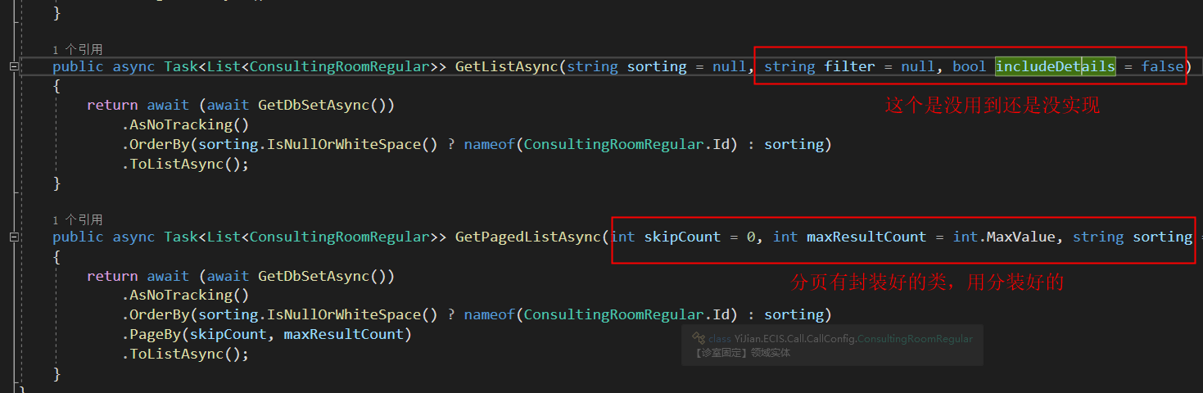

1. 请求参数没有用的，最好不要在方法中出现，这种干扰项会给未来维护的人员带来困惑，减少二义性，请清晰使用参数
2. 分页有个封装好的Page ，可以使用Page 方法传参

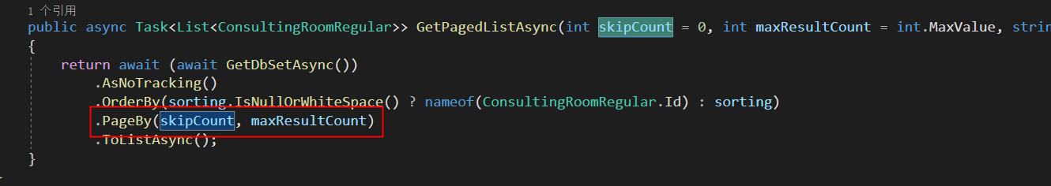

1. 上面的方法分页存在分页风险，分页逻辑交给了前端不符合规范统一的原则。

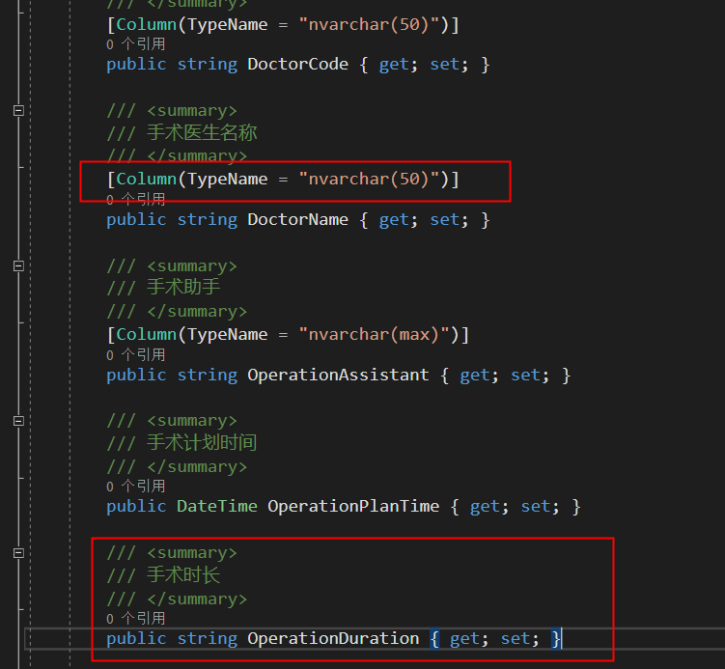

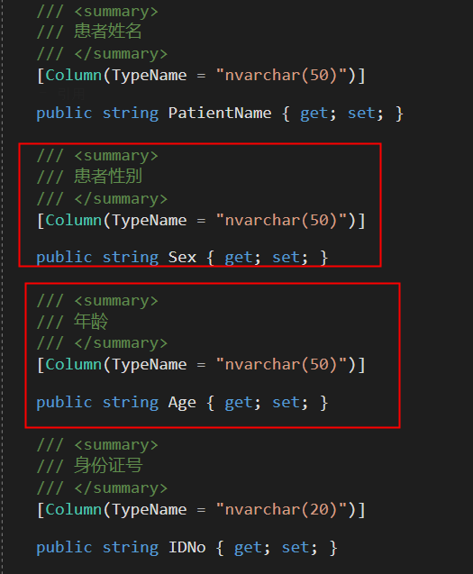

1. 表字段定义不要这样写，未来数据库变迁时无法适应其他数据库的类型，sqlserver 和MySQL 可能是如此，Oracle 可能就不是这种类型了
2. 字段长度需要认真定义，统一50字节 可能也不太合理，字符串不定义长度默认 varchar(max) 所以需要预定义好。字段是否需要村数据库也需要考量，如Age 这种就没意义的，今年可能20岁，明年就21 岁了，这样就会出现数据库数据更新异常，如果需要用可以通过身份证求得。

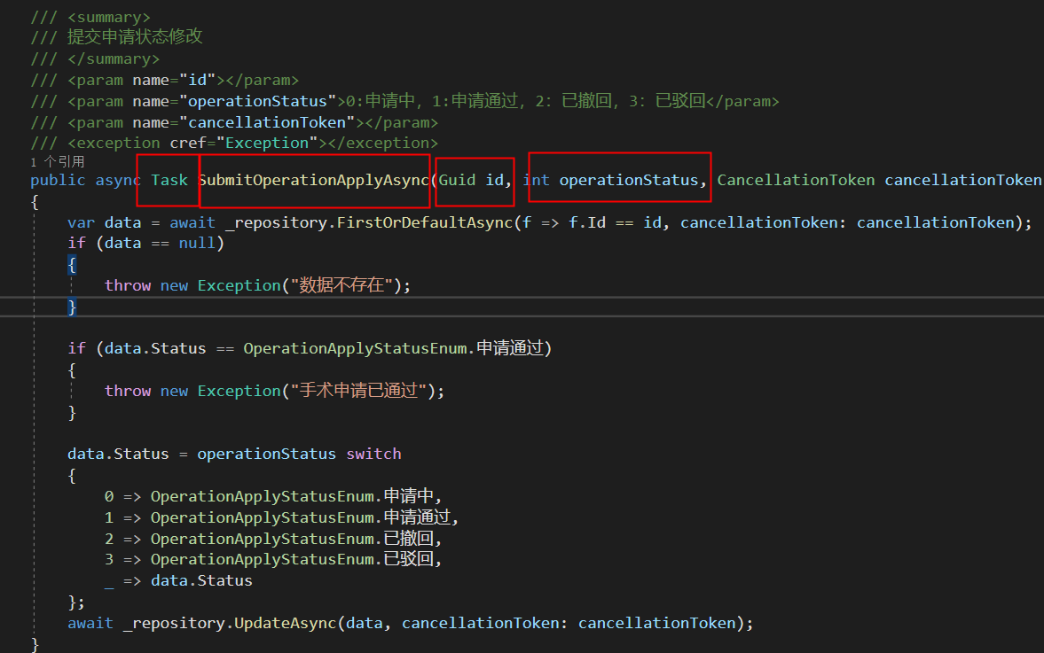

1. 接口没有返回类型的一律拒绝，前端有交互的情况下无法获得后端的返回，让用户无法得到合理的反馈。 post 请求希望用对象传参，方便未来扩展也方便前端同学json 提交参数。

其他的类似的代码如果在你们的项目中出现的，请在发现之后修正，目的是统一规范，让公司团队尽早成熟，形成自己独有的优势和提升代码的质量和提升个人水平。